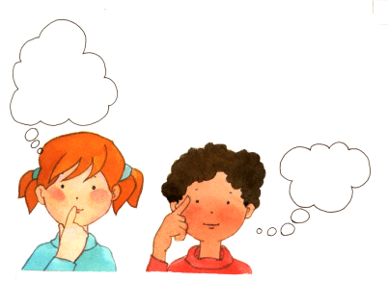
Colegio Aurora de Chile
Cormun – Rancagua

¡Hola queridos estudiantes!: Espero se encuentren bien. Les envío los siguientes ejercicios para profundizar sus aprendizajes. Resuélvanlos en compañía de sus padres y, luego lo pegan en su cuaderno de Matemática. Un gran abrazo a todos.
Los extrañamos!!!
Cálculo Mental Tercero Básico, semana 6 de julio al 10 de julio.

NOMBRE: ___________________________________________CURSO: __________________

1.- Observa los números de la izquierda y escríbelos en el lado derecho, ordenados de menor a mayor.

Deberás enviar la actividad a tu Profesora Jefe.

